ПРОЕКТ

ПРАВИТЕЛЬСТВО УЛЬЯНОВСКОЙ ОБЛАСТИ

ПОСТАНОВЛЕНИЕ

О внесении изменений в постановление
Правительства Ульяновской области от 02.07.2009 № 256-П

Правительство Ульяновской области п о с т а н о в л я е т:
1. Внести в приложение № 1, к постановлению Правительства Ульяновской области от 02.07.2009 № 256-П «О границах зон охраны объектов культурного наследия на территории муниципального образования «город Ульяновск», режимах использования земель и градостроительных регламентах в границах данных зон» следующие изменения:
1) лист 8 картографического изображения (карты) границ зон охраны объектов культурного наследия на территории муниципального образования «город Ульяновск» изложить в следующей редакции:
«
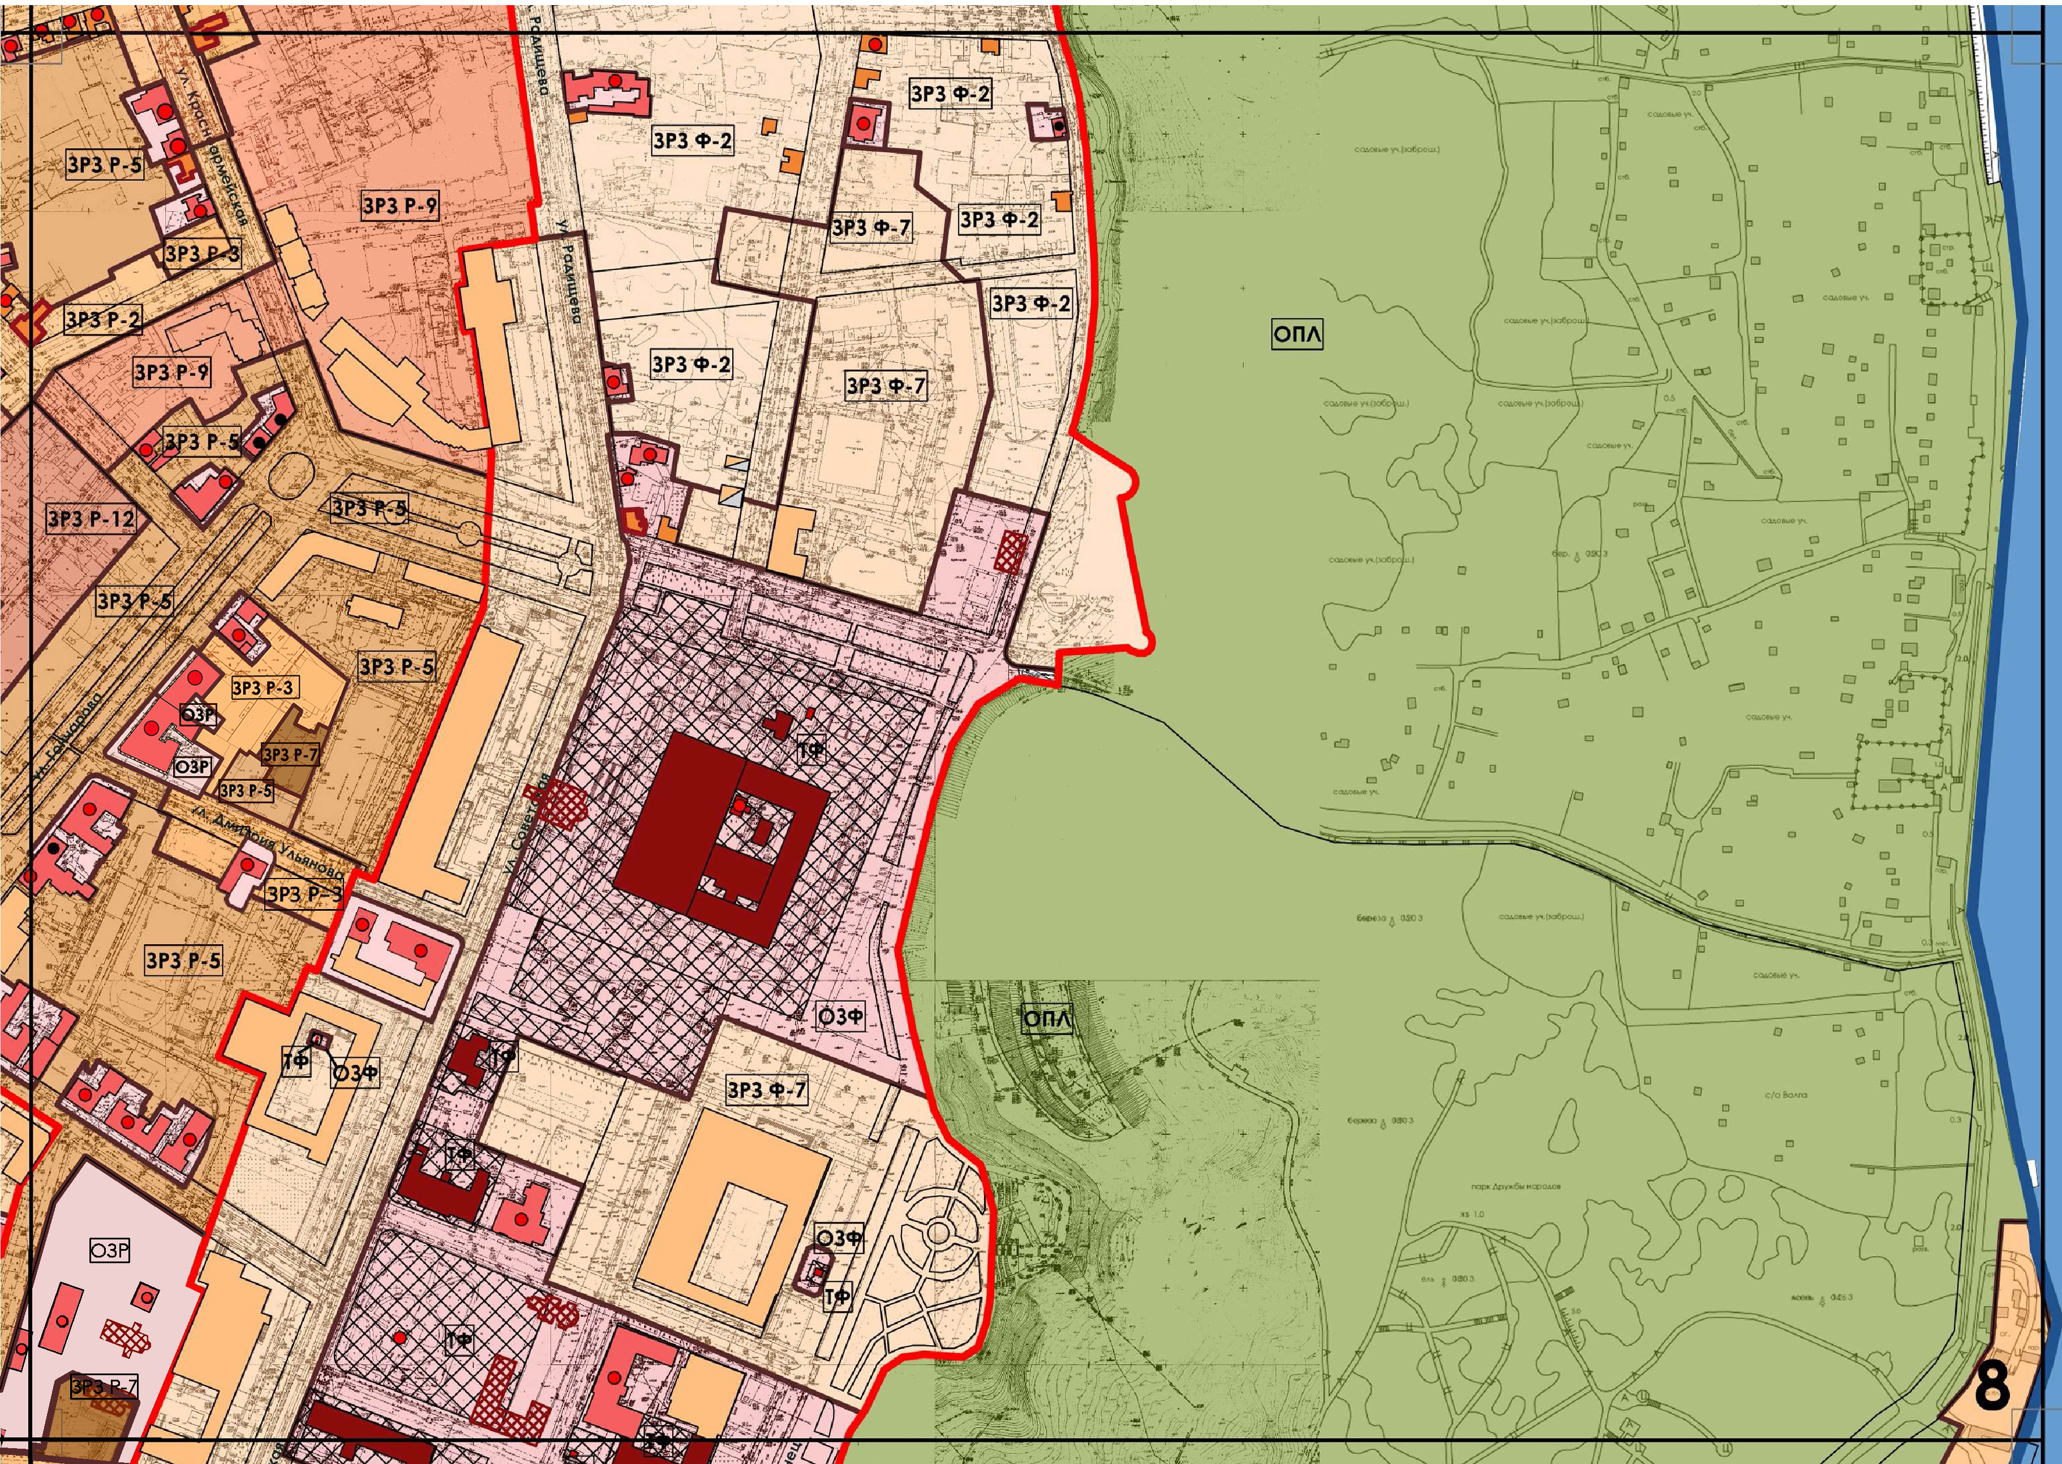»;
2) пункт 57 изложить в следующей редакции:
«57. ОЗР – охранная зона объекта культурного наследия регионального значения «Типография А.Т.Токарева, 1910-е годы, Гражданский инженер Ф.Е.Вольсов» (ул. Гончарова, 50/1,).
Граница охранной зоны проходит по границе территории объекта культурного наследия регионального значения «Типография А.Т.Токарева, 1910-е годы, Гражданский инженер Ф.Е.Вольсов» (ул. Гончарова, 50/1,) с отступом в 1 метр от северо-западной стены, юго-западной стены и стен дворовых фасадов дома № 50/1 по ул. Гончарова (далее – дом № 50/1) (точки 1-15), далее по юго-западной стене фасада трёхэтажного здания, расположенного на территории земельного участка дома № 50/1 (точки 15-16), далее по северо-западным стенам трёхэтажного и одноэтажного строений, расположенных на территории земельного участка дома № 50/1 до пересечения с юго-восточной кадастровой границей земельного участка дома № 50/1 (точки 16-17), далее пересекает тротуар (точки 17-18), далее поворачивает на северо-запад и проходит вдоль юго-западного и северо-западного фасадов дома № 50/1 по внешней границе тротуара (точки 18-23), далее поворачивает на юго-восток и пересекая тротуар доходит до границы территории дома № 50/1 (точки 23-1).
Обозначение (номер) характерной точки | Координаты характерных точек в местной системе координат (МСК-73)
 | Х | Y
1. | 507117,42 | 2257835.97
2. | 507085.00 | 2257809.73
3. | 507081.84 | 2257810.22
4. | 507067,23 | 2257841,32
5. | 507087,89 | 2257850,79
6. | 507091,84 | 2257842,37
7. | 507091,31 | 2257842,12
8. | 507091,82 | 2257841,03
9. | 507089,25 | 2257839,83
10. | 507090,46 | 2257837,57
11. | 507099,78 | 2257844,85
12. | 507098,59 | 2257846,28
13. | 507096,82 | 2257845,12
14. | 507086,78 | 2257858,03
15. | 507088,80 | 2257859,18
16. | 507078,06 | 2257876,93
17. | 507057,03 | 2257864,16
18. | 507052,58 | 2257861,93
19. | 507063,51 | 2257837,47
20. | 507079,29 | 2257802,59
21. | 507081,95 | 2257801,53
22. | 507083,67 | 2257802,59  »
23. | 507119,51 | 2257833,24

3) дополнить новым пунктом 57¹ следующего содержания:
«57¹. ОЗР – охранная зона объекта культурного наследия регионального значения «Жилой дом второй половины XIX в. (образцовый фасад)» (ул. Гончарова, 52).
Граница охранной зоны проходит двумя контурами:
первый контур проходит от западной точки границы территории объекта культурного наследия регионального значения «Жилой дом второй половины XIX в. (образцовый фасад)» (ул. Гончарова, 52) до северной точки ОЗР – охранной зоны объекта культурного наследия регионального значения «Типография А.Т.Токарева, 1910-е годы, Гражданский инженер Ф.Е.Вольсов» (ул. Гончарова, 50/1,), пересекая тротуар, (точки 1-3), далее поворачивает на северо-восток и проходит вдоль северо-западной стены фасада дома № 52 по ул. Гончарова (далее – дом № 52) по внешней границе тротуара (точки 3-4), далее поворачивает на юго-восток, пересекает тротуар и доходит до северной точки границы территории дома № 52.
второй контур проходит по юго-восточной и юго-западной стене дворового фасада объекта культурного наследия регионального значения «Жилой дом второй половины XIX в. (образцовый фасад)» (ул. Гончарова, 52), совпадая с ГТ – границей территории дома № 52 (точки 6-9), далее поворачивает в юго-западном направлении и идёт до стены двухэтажного пристроя дома № 52 (точки 9-10), далее по юго-западной стене трёхэтажного пристроя дома № 52 (точки 10-11), далее контур поворачивает в юго-восточном направлении и идёт до пересечения с юго-восточной кадастровой границей земельного участка дома № 52 (точки 11-12), далее поворачивает в юго-западном направлении и идёт по юго-восточной кадастровой границе земельного участка дома № 52 до пересечения с северо-восточной стеной трёхэтажного пристроя дома 50/1, (точки 12-13), далее поворачивает на северо-запад и проходит по юго-западной границе земельного участка дома № 52 до пересечения с восточным углом дома № 50/1 (точки 13-16), далее идёт по северо-восточной стене дома № 50/1 до пересечения с южным углом дома № 52 (точки 16-6).
Обозначение (номер) характерной точки | Координаты характерных точек в местной системе координат (МСК-73)
 | Х | Y
1. | 507117,41 | 2257835,99
2. | 507117,42 | 2257835.97
3. | 507119,51 | 2257833,24
4. | 507148,56 | 2257858,07
5. | 507145,73 | 2257861,46
6. | 507107,95 | 2257850,15
7. | 507114,16 | 2257855,56
8. | 507119,13 | 2257860,08
9. | 507115,92 | 2257863,88
10. | 507115,40 | 2257863,42
11. | 507105,13 | 2257875,46
12. | 507102,93 | 2257878,03
13. | 507094,48 | 2257871,78
14. | 507099,15 | 2257864,80
15. | 507098, 41 | 2257864,40
16. | 507098,78 | 2257863,84
4) пункт 107 изложить в следующей редакции:
«107. ЗРЗ Р-3 – зона регулирования застройки и хозяйственной деятельности объектов культурного наследия регионального или муниципального значения. Район ул. Гончарова в границах б-ра Пластова и ул. Дмитрия Ульянова.
Граница зоны проходит в северо-восточном направлении по юго-восточным стенам трёхэтажного и одноэтажного строений, расположенных на территории земельного участка дома № 50/1 до пересечения с северо-восточной кадастровой границей земельного участка дома № 5 по ул. Дмитрия Ульянова (точки 1-2), далее поворачивает в юго-восточном направлении и идёт по северо-восточной кадастровой границе земельного участка дома № 5 по ул. Дмитрия Ульянова (точки 2-6), далее поворачивает в северо-восточном направлении и идёт по северо-западной кадастровой границе земельного участка № 73:24:041901:580 (точки 6-14), далее поворачивает в юго-восточном направлении и идёт по северо-восточной кадастровой границе земельного участка № 73:24:041901:580 (точки 14-23), далее поворачивает в северо-восточном направлении и идёт по юго-восточной кадастровой границе земельного участка № 73:24:041901:43 (точки 23-24), далее поворачивает в северо-западном направлении и идёт до восточного угла ОЗР – охранной зоны объектов культурного наследия регионального значения «Жилой дом второй половины XIX в.» (Гончарова, 54, 54 а) (точки 24-25), далее идёт по юго-восточной и юго-западной границам ОЗР – охранной зоны объектов культурного наследия регионального значения «Жилой дом второй половины XIX в.» (Гончарова, 54, 54 а) (точки 25-30), далее поворачивает в северо-западном направлении и идёт по красной линии ул. Гончарова до пересечения с ГТ – границей территории объекта культурного наследия регионального значения «Жилой дом второй половины XIX в. (образцовый фасад)» (ул. Гончарова, 52) (точки 30-31), далее поворачивает в юго-восточном направлении и идёт по северо-восточной ГТ – границе территории дома № 52 (точки 31-32), далее поворачивает в юго-западном направлении и идёт по юго-восточной ГТ – границе территории дома № 52 до пересечения со стеной двухэтажного пристроя (точки 32-35), далее поворачивает в юго-восточном направлении и идёт по юго-западной стене трёхэтажного дома и далее до пересечения с юго-восточной кадастровой границей земельного участка дома № 52 (точки 35-37), далее по границе ОЗР – объединённой охранной зоны объектов культурного наследия регионального значения «Типография А.Т.Токарева, 1910-е годы, Гражданский инженер Ф.Е.Вольсов» (ул. Гончарова, 50/1,), «Жилой дом второй половины XIX в. (образцовый фасад)» (ул. Гончарова, 52) (точки 37-41), далее по юго-восточной стене дома № 52 (точки 41-42), далее по юго-западной стене фасада трёхэтажного здания, расположенного на территории земельного участка дома № 50/1 (точки 42-43), далее по северо-западным стенам трёхэтажного и одноэтажного строений, расположенных на территории земельного участка дома № 50/1 до пересечения с юго-восточной кадастровой границей земельного участка дома № 50/1 (точки 42-45), далее поворачивает в юго-восточном направлении и идёт по юго-западной кадастровой границе земельного участка дома № 50/1 (точки 45-1).
Обозначение (номер) характерной точки | Координаты характерных точек в местной системе координат (МСК-73)
 | Х | Y
1. | 507054,02 | 2257870,41
2. | 507083,16 | 2257888,65
3. | 507080,00 | 2257893,16
4. | 507081,15 | 2257894,01
5. | 507082,25 | 2257894,81
6. | 507078,99 | 2257899,40
7. | 507083,23 | 2257902,52
8. | 507094,39 | 2257910,66
9. | 507097,20 | 2257912,70
10. | 507100,10 | 2257914,72
11. | 507103,04 | 2257916,85
12. | 507105,99 | 2257918,96
13. | 507109,19 | 2257921,17
14. | 507112,08 | 2257923,35
15. | 507108,30 | 2257928,20
16. | 507105,54 | 2257927,49
17. | 507105,81 | 2257927,02
18. | 507099,64 | 2257924,12
19. | 507094,83 | 2257933,81
20. | 507095,67 | 2257934,17
21. | 507094,32 | 2257936,86
22. | 507099,75 | 2257939,40
23. | 507096,40 | 2257946,37
24. | 507127,73 | 2257958,96
25. | 507171,45 | 2257906,70
26. | 507168,44 | 2257904,16
27. | 507160,77 | 2257898,96
28. | 507151,94 | 2257909,86
29. | 507139,29 | 2257898,65
30. | 507160,61 | 2257875,88
31. | 507145,14 | 2257862,14
32. | 507131,70 | 2257877,68
33. | 507129,74 | 2257876,10
34. | 507115,92 | 2257863,88
35. | 507115,40 | 2257863,42
36. | 507105,13 | 2257875,46
37. | 507102,93 | 2257878,03
38. | 507094,48 | 2257871,78
39. | 507099,15 | 2257864,80
40. | 507098, 41 | 2257864,40
41. | 507098,78 | 2257863,84
42. | 507089,33 | 2257858,34
43. | 507088,80 | 2257859,18
44. | 507078,06 | 2257876,93
45. | 507058,48 | 2257865,04
5) дополнить новым пунктом 124² следующего содержания:
«124². .ЗРЗ Р-5 – зона регулирования застройки и хозяйственной деятельности объектов культурного наследия регионального или муниципального значения. Участок ул. Дмитрия Ульянова, между домом № 50/1 по ул. Гончарова и домом № 9 по ул. Дмитрия Ульянова.
Граница зоны проходит по юго-восточным стенам трёхэтажного и одноэтажного строений, расположенных на территории земельного участка дома № 50/1 в северо-восточном направлении (точки 1-2), далее поворачивает в юго-восточном направлении и идёт по северо-восточной кадастровой границе земельного участка № 73:24:041901:647 (точки 2-6), далее продолжает идти в юго-восточном направлении до внутридворового проезда между домами № 5 и № 7 по ул. Дмитрия Ульянова (точки 6-7), далее поворачивает в юго-западном направлении и проходит по внутридворовому проезду между домами № 5 и № 7 по ул. Дмитрия Ульянова не доходя до красной линии ул. Дмитрия Ульянова около 23,5 метра (точки 7-8), далее поворачивает в юго-восточном направлении и идёт вдоль красной линии ул. Дмитрия Ульянова с отступом от неё около 23,5 метра от (точки 8-9), далее поворачивает в юго-западном направлении и идёт по юго-восточной кадастровой границе земельного участка № 73:24:041901:647 (точки 9-12), далее поворачивает в северо-западном направлении и идёт по красной линии ул. Дмитрия Ульянова до южной точки ЗРЗ Р-3 – зоны регулирования застройки и хозяйственной деятельности объектов культурного наследия регионального или муниципального значения (район ул. Гончарова в границах б-ра Пластова и ул. Дмитрия Ульянова) (точки 12-1).
Обозначение (номер) характерной точки | Координаты характерных точек в местной системе координат (МСК-73)
 | Х | Y
1. | 507054,02 | 2257870,41
2. | 507083,16 | 2257888,65
3. | 507080,00 | 2257893,16
4. | 507081,15 | 2257894,01
5. | 507082,25 | 2257894,81
6. | 507078,99 | 2257899,40
7. | 507072,18 | 2257909,11
8. | 507063,50 | 2257904,22
9. | 507052,66 | 2257928,98
10. | 507047,48 | 2257926,87
11. | 507045,10 | 2257925,96
12. | 507031,78 | 2257920,52
6) дополнить новым пунктом 134⁵ следующего содержания:
«134⁵. ЗРЗ Р-7 – зона регулирования застройки и хозяйственной деятельности объектов культурного наследия регионального или муниципального значения. Участок ул. Дмитрия Ульянова, между домом № 52а по ул. Гончарова и домом № 9 по ул. Дмитрия Ульянова, с отступом вглубь квартала.
Юго-западная граница зоны совпадает с северо-восточной границей ЗРЗ Р-5 - зоны регулирования застройки и хозяйственной деятельности объектов культурного наследия регионального или муниципального значения (участок ул. Дмитрия Ульянова, между домом №50/1 по ул. Гончарова и домом № 9 по ул. Дмитрия Ульянова) ( точки 1-4).
Юго-восточная граница зоны проходит по юго-восточной кадастровой границе земельного участка № 73:24:041901:647 (точки 4-6).
Северо-восточная граница зоны проходит по северо-восточной кадастровой границе земельного участка № 73:24:041901:647 (точки 6-15).
Северо-западная граница зоны проходит по северо-западной кадастровой границе земельного участка № 73:24:041901:647 (точки 15-22-1).
Обозначение (номер) характерной точки | Координаты характерных точек в местной системе координат (МСК-73)
 | Х | Y
1. | 507078,99 | 2257899,40
2. | 507072,18 | 2257909,11
3. | 507063,50 | 2257904,22
4. | 507052,66 | 2257928,98
5. | 507094,43 | 2257946,01
6. | 507096,40 | 2257946,37
7. | 507099,75 | 2257939,40
8. | 507094,32 | 2257936,86
9. | 507095,67 | 2257934,17
10. | 507094,83 | 2257933,81
11. | 507099,64 | 2257924,12
12. | 507105,81 | 2257927,02
13. | 507105,54 | 2257927,49
14. | 507108,30 | 2257928,20
15. | 507112,08 | 2257923,35
16. | 507109,19 | 2257921,17
17. | 507105,99 | 2257918,96
18. | 507103,04 | 2257916,85
19. | 507100,10 | 2257914,72
20. | 507097,20 | 2257912,70
21. | 507094,39 | 2257910,66
22. | 507083,23 | 2257902,52
2. Настоящее постановление вступает в силу на следующий день после дня его официального опубликования.

Председатель
Правительства области А.А.Смекалин

